Daugiau kaip 50 metų veiklą vystantis LITEXPO - pagrindinis ir didžiausias Baltijos šalyse parodų ir konferencijų, valstybinės svarbos ir kitokių renginių centras
kviečia praktikai

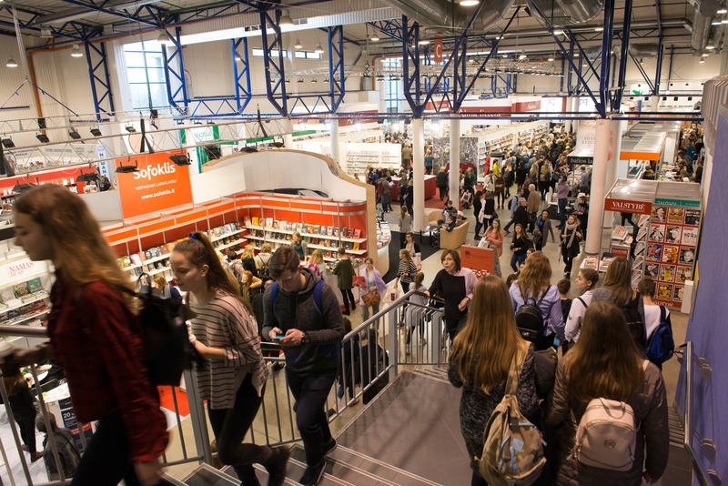

Praktikos laikotarpis:
- 2018 m. sausio – vasario mėn.

Praktikos pobūdis:
- Aktyvus dalyvavimas kasdieninėje Parodų organizavimo skyriaus veikloje;
- klientų duomenų bazių atnaujinimas;
- skambučiai potencialiems klientams;
- informacijos lankytojams rengimas ir platinimas;
- parodos renginių tinklelio sudarymas ir priežiūra;
- asistavimas projektų vadovams.

Tikimės, kad Tu:
- esi vadybos, administravimo, rinkodaros ar ekonomikos aukštesniųjų kursų studentas;
- gebi sklandžiai reikšti mintis raštu, turi puikius bendravimo įgūdžius;
- laisvai kalbi anglų kalba;
- esi žingeidus, kūrybiškas ir nori pasisemti renginių organizavimo bei vadybinės patirties.

Jei susidomėjai skelbimu, Gyvenimo aprašymą su nuoroda praktikai siųsk elektroniniu paštu karjera@litexpo.lt Informuosime tik pokalbiui kviečiamus kandidatus

Daugiau informacijos tel. +370 696 22350

